
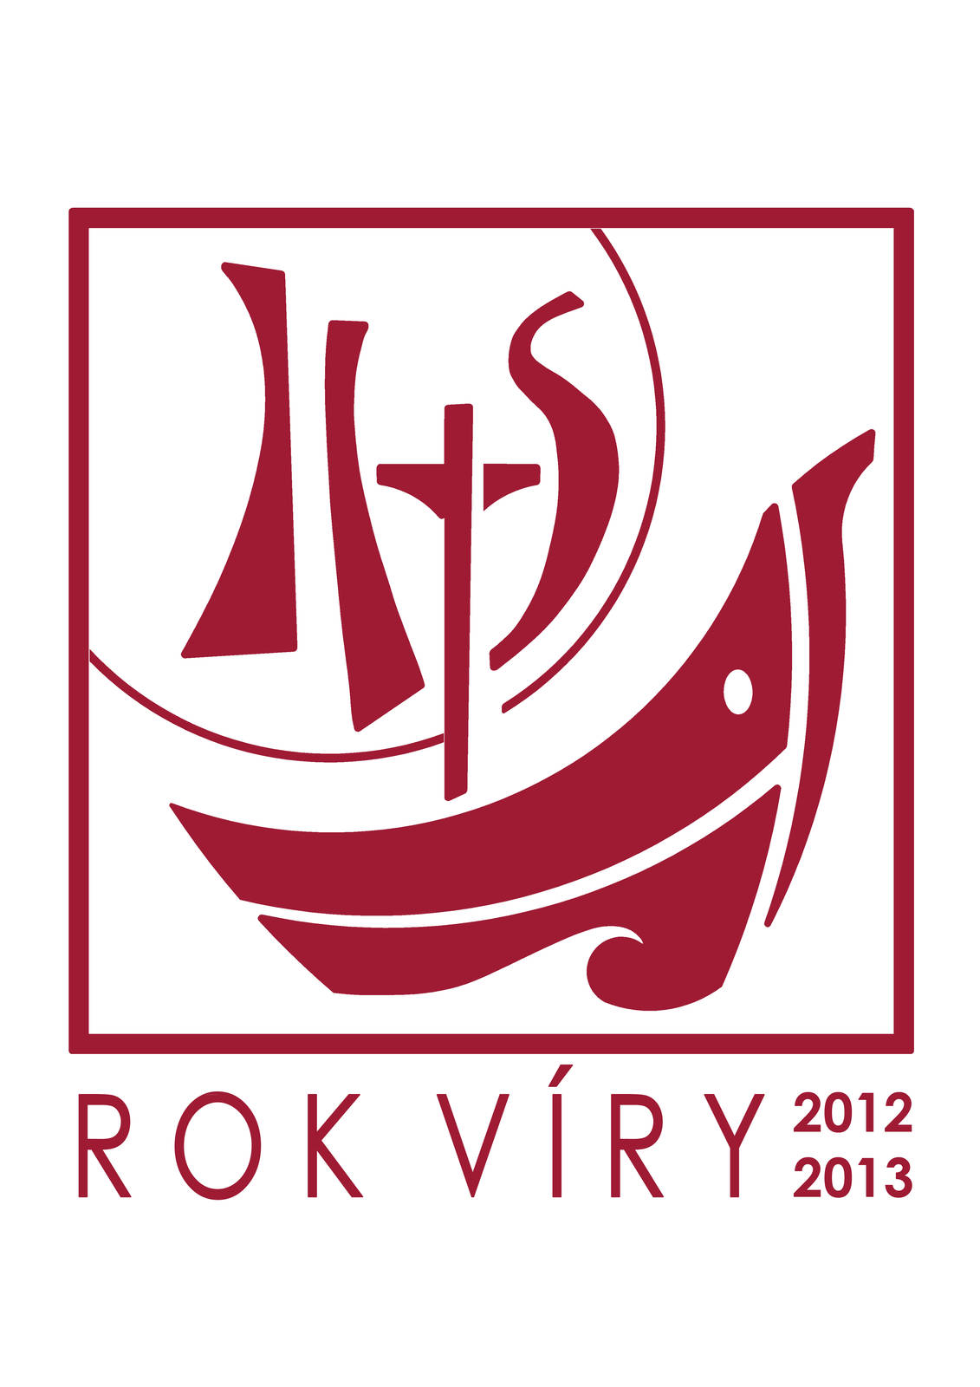
DUCHOVNÍ SLOVO SVĚTOVÉHO APOŠTOLÁTU FATIMY V ČR SRPEN LP 2013

„PŘIPRAVIT CESTU PRO ANDĚLA ČR“

Časově zbývají nyní přesně dva měsíce do Fatimského triduua s národní mariánskou konferencí WAF v ČR, a to již žádá od nás, členů mariánského hnutí, ale také s pomocí blízkých dětí Panny Marie velkou pozornost. Připomeneme si, že nás spojuje Rok víry v celé univerzální církve, nás Slovany pak také Cyrilometodějské jubileum a naši zemi mimořádné zakončení Roku víry právě tam, kde dějiny spásy vstoupily do své závěrečné fáze eschatologie při národní pouti ČR do Svaté Země. Navíc jsme plni povzbuzení papežem Františkem a mladými celého světa v Brazílii!

A do tohoto času se opět po deseti letech (4.10.2003 zasvěcení Panně Marii z Fatimy) připravuje cesta pro přijetí Anděla pro naši zem, a to opět v úzkém spojení s Aljustrelem ve Fatimě.
Anděl, kterého posílá nebeský Otec před 2.000 lety do Nazareta k dívence Marii, aby si vyžádal její souhlas s Božím plánem spásy, kterého se Ona má stát Prostřednicí.
Maria sama dřív, než v Cova d´Iria se zjeví třem malým pasáčkům z Fatimy, přijímá zjevení Anděla Míru těmto dětem, který se jim při zjeveních představuje jako Anděl Portugalska.
A hlavně jim předává modlitby, které obsahují vlastní smysl zjevení ve Fatimě - nejen pro Portugalsko, ale pro celý svět.
NA SMÍR ZA HŘÍCHY NAŠE A CELÉHO SVĚTA!
Prostřednictvím naší národní Fatimy v Koclířově a díky charismatickému rozhodnutí našich regionálních center a jejich vedoucích, můžeme letos v tomto tak bohatém Roce víry, roce milostí, připravit cestu a přivítat Anděla pro ČR a hlavně rozšířit skrze modlitby Anděla cesty SMÍRU. Smíru za hříchy proti Nejsvětějšímu Srdci Ježíšovu a Neposkvrněnému Srdci Panny Marie, za urážky, rouhání a lhostejnosti v naší zemi vůči Boží Lásce.

Proto vás všechny prosím - již nyní společnou modlitbou Anděla připravujme jeho cestu.
Pokusme se přiblížit důstojnému přivítání na naší konferenci 5.10.2013, tak, jak tomu bylo před deseti lety se zasvěcením Panně Marii Fatimské a při odhalení Memoriálu Fatimy v Koclířově 4.10.2003.
Použijte pro základní informace jednoduchého letáčku s modlitbami i s programem tridua a můžete se přihlásit jako jednotlivci i na celé triduum a být zde s námi. Letáček s modlitbami i s celým programem a navíc i přihlášku na celé triduum přikládám v příloze tohoto srpnového slova.
Díky a spoléhám na naši vzájemnost i součinnost a z celého srdce žehnám vám, vašim blízkým, rodinám a zvláště všem, kteří přinášejí oběti v nemoci a utrpení.
V Kristu a Marii
Váš P. Pavel Dokládal, národní prezident Světového apoštolátu Fatimy
a Českomoravská Fatima Koclířov

Z nejbližších aktivit u nás:
První mariánská sobota 4.8.2013 s otcem proboštem a kanovníkem, P. Ing. Zdeňkem Novákem z Hradce Králové a s asi 50 dětmi, které jsou zde s rodiči i prarodiči na 4. prázdninovém turnusu.
Farní pouť ke sv. Filoméně - neděle 11. 8. 2013 mše sv. v 9, 11 a 15 hod. s početnou delegací koclířovských rodáků z Německa. A pak již exercicie P. Jamese Manjackala, které povede letos MUDr. Richi Landauro 14.-17.8. a hlavní den evangelizace v neděli 18.8. od 10 do 15 hod.
Na konci srpna nás ještě čeká provázení našich seminaristů na pouti do Fatimy společně s našimi biskupy Janem i Josefem a generálním vikářem prelátem Sochou. Tam si ještě vyprosíme požehnání pro Triduum Fatimy v ĆR. Připojte se, kdo můžete, na pouť do Medžugorje. Bude to bezprostřední duchovní příprava v polovině září a pak již Triduum Fatimy a fatimské finále se Svatým otcem Františkem 12. - 13. 10. 2013 v Římě! Aleluja!

PŘÍLOHA: Pozvánka a přihláška na celé Fatimské triduum v Koclířově

Každý měsíc můžete duchovní slovo Fatimského apoštolátu ČR najít na internetových stránkách: www.cm-fatima.cz
Další informace: Českomoravská Fatima Koclířov u Svitav 569 11 Tel.461 543 164 nebo E-mail: fatima@iol.cz

